Новости на 04.10.2026
1. Мерц прибыл в Киев с необъявленным визитом
Канцлер Германии Фридрих Мерц в воскресенье утром приехал в Киев с необъявленным однодневным визитом. С ним прибыли министр экономики и энергетики Катерина Райхе и представители десяти оборонных и энергетических компаний. По данным телеканала WELT, Германия намерена пообещать Украине несколько тысяч дронов-перехватчиков, а сам Мерц заявил: «Путина нужно остановить, иначе его военная машина обернётся против нас».
Официальный представитель МИД России Мария Захарова связала визит с падающим рейтингом канцлера и назвала его «пиаром на крови». Издание Politico пишет, что поездку омрачают разногласия с Владимиром Зеленским о вступлении Украины в ЕС: Мерц предлагал Киеву «ассоциированное членство», но Зеленский от него отказался.
Не позиция канала — приводится как заявление Фридриха Мерца.

Источник: interfax.ru · ria.ru · ria.ru (2) · youtube.com
Видео: приезд Мерца в Киев, France 24 · Мерц в Киеве о Путине и «военной машине», WELT · визит Мерца в Киев, franceinfo · Мерц в Киеве вопреки предупреждению Москвы, Firstpost · Мерц и делегация на вокзале в Киеве, Stuttgarter Zeitung
2. МИД: удары по военным объектам в Киеве продолжатся
МИД России заявил, что в ответ на «террористические действия ВСУ против мирного населения и гражданской инфраструктуры» Вооружённые силы продолжают системно наносить удары по объектам военного назначения в Киеве и других украинских городах. Министерство повторно предостерегло иностранных граждан, включая персонал дипломатических миссий, от пребывания на Украине и поездок туда.
«Ответственность за возможные негативные последствия целиком и полностью лежит на тех, кто игнорирует это предупреждение», — говорится в заявлении. В МИД напомнили, что такое предупреждение уже звучало в мае.
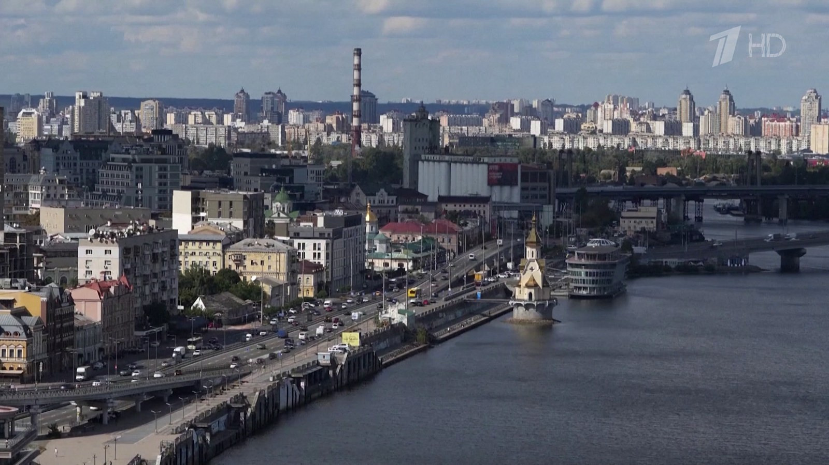
Источник: interfax.ru · interfax.ru (2) · t.me · 1tv.ru
Видео: сюжет «Времени» о предупреждении МИД, Первый канал · МИД повторно предостерёг иностранцев, Первый канал · заявление МИД, канал «Первый Новостной» · удары армии по тыловым объектам, Первый канал, 3 октября
3. ПВО за ночь сбила 559 беспилотников над регионами России
Дежурные средства ПВО в ночь на воскресенье перехватили и уничтожили 559 украинских беспилотников самолётного типа, сообщило Минобороны. Их сбили над 15 регионами, в том числе над Московским регионом и Крымом, а также над Азовским и Черным морями. Днём в субботу ведомство сообщало ещё о 244 сбитых беспилотниках.
Мэр Москвы Сергей Собянин сообщил о девяти беспилотниках, сбитых на подлёте к столице. В аэропортах Москвы, Сочи, Краснодара и ряда других городов вводились временные ограничения. В Белгороде при атаке ВСУ на жилые кварталы пострадали шесть человек, среди них трое детей.
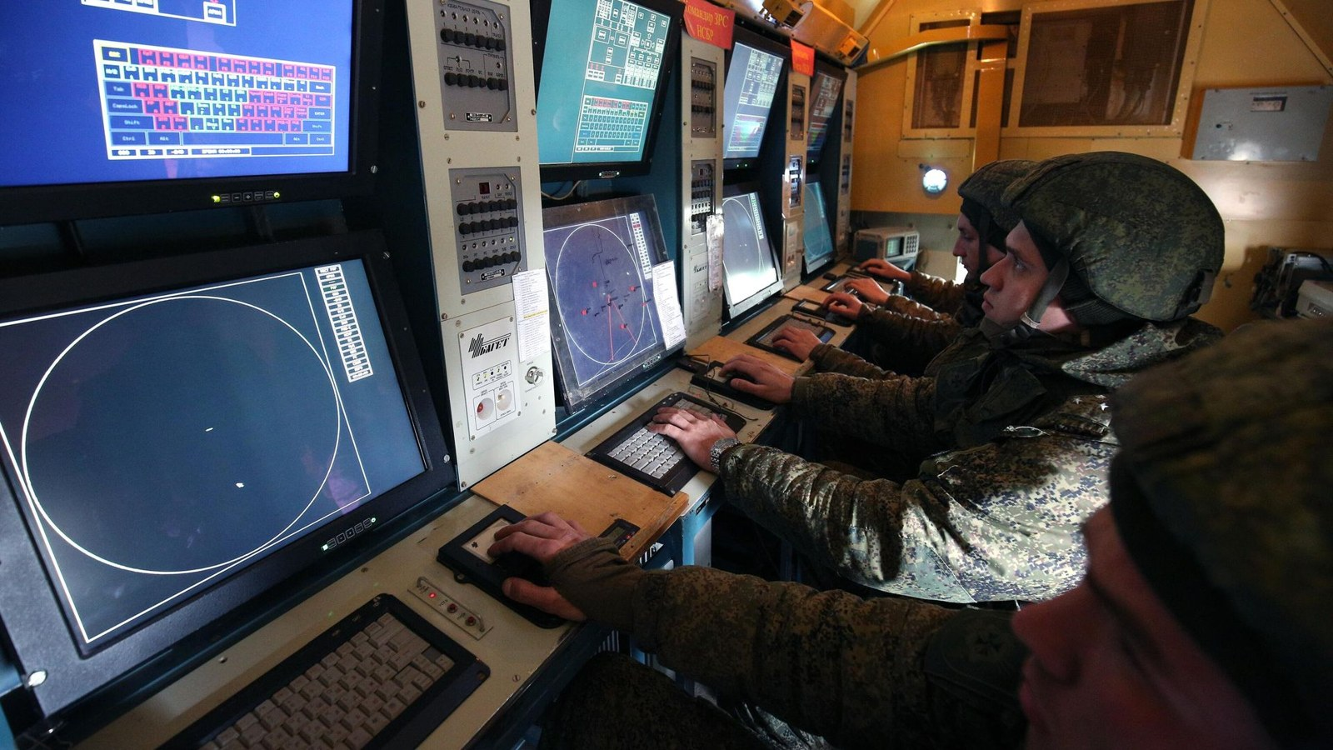
Источник: t.me · t.me (2) · ria.ru · interfax.ru · t.me (3)
Видео: атака беспилотников на Белгород, выпуск РБК · последствия удара по жилым кварталам Белгорода · смежное: расчёты дронов «Лис» отражают атаку беспилотников на Курскую область, ТАСС, утро 3 октября
4. Медведев: ЕС манипулирует мнением под предлогом «российской угрозы»
Заместитель председателя Совета безопасности Дмитрий Медведев в интервью Гостелерадио Ирана заявил, что Евросоюз манипулирует общественным мнением под предлогом «российской угрозы». По его словам, Москва никому в Европе не угрожает, а восприятие России как угрозы говорит о силе страны, с которой нужно считаться.
Медведев сказал, что Европа уже пожинает плоды разрушения сотрудничества с Россией, а Запад до сих пор относится к другим странам как к колониям. Российское оружие, по словам Медведева, в первую очередь направляется на достижение победы в специальной военной операции.
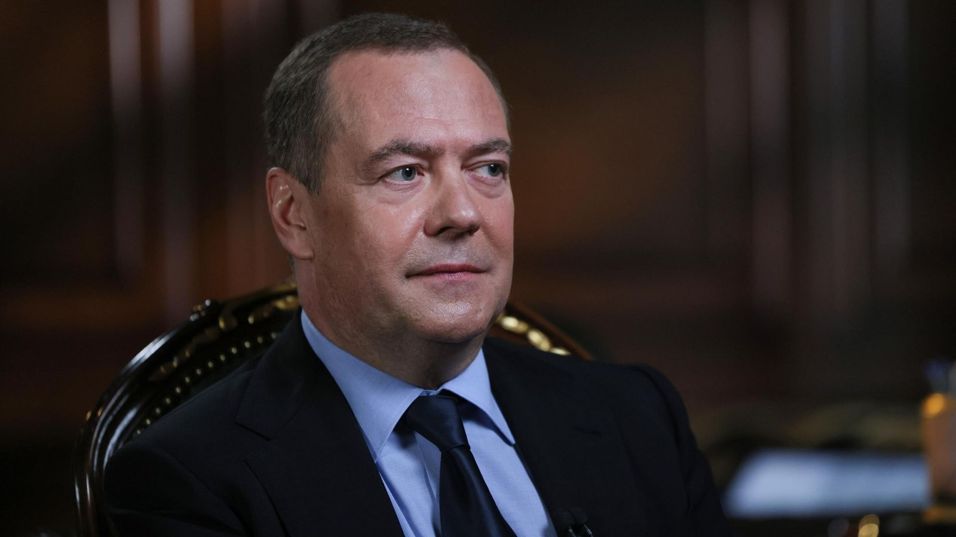
Источник: t.me · t.me (2) · t.me (3) · t.me (4) · t.me (5) · ria.ru
Видео: Медведев: Россия не стремится ни на кого давить, ТАСС · Медведев о «российской угрозе», ТАСС · Медведев о разрушении сотрудничества Европы с Россией, ТАСС · Медведев: восприятие России как угрозы говорит о её силе, ТАСС · Медведев: Запад относится к другим странам как к колониям, ТАСС
5. Минобороны: у Одессы поражены два сухогруза с военными грузами
Минобороны сообщило, что в ночь на воскресенье беспилотники поразили восточнее Одессы сухогруз, который доставлял военное имущество для ВСУ. Днём в субботу, по данным ведомства, в порту Одессы был поражён ещё один сухогруз с военными грузами. Кроме того, «Герани» ударили по логистическому центру «Новой почты» в Черноморске и по дата-центру в Одессе.
Первый канал сообщил о пожаре на ТЭЦ в Киеве и о взрывах в Черниговской и Сумской областях. В Минобороны заявили, что армия продолжает удары по портовой инфраструктуре Украины и судам, которые используются в интересах ВСУ.

Источник: t.me · t.me (2) · t.me (3) · interfax.ru · interfax.ru (2) · 1tv.ru
Видео: удары по «Новой почте» в Черноморске и дата-центру в Одессе, кадры Минобороны · удары авиации по пунктам управления беспилотниками, кадры Минобороны · сюжет Первого канала об ударах по энергетике и дата-центрам
6. Киев начнёт строить резервные переправы через Днепр
Министр транспорта Украины объявил, что на следующей неделе в Киеве начнут строить резервные переправы через Днепр, сообщил Первый канал. Речь идёт о насыпных дамбах или понтонах, не исключено и строительство тоннеля под рекой. На это понадобится 3 млрд евро.
Киевские власти пока оценивают, насколько повреждены после ударов российской армии вантовые мосты, Южный и Северный. По данным Минобороны, по киевским переправам перебрасывали войска и военные грузы для ВСУ.
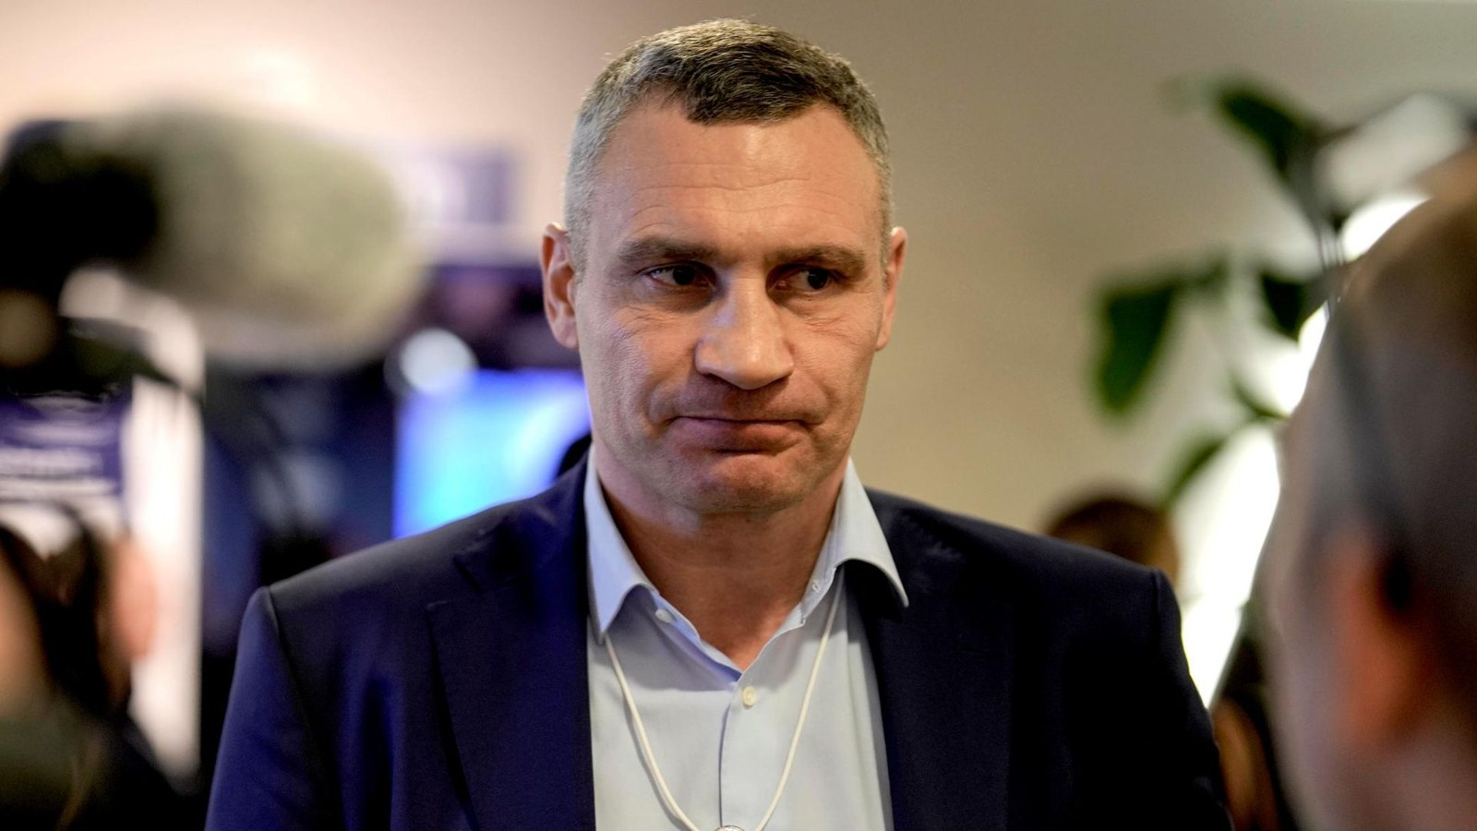
Источник: 1tv.ru
Видео: сюжет Первого канала о повреждённых мостах · сюжет Первого канала о новых ударах по переправам, 3 октября · момент удара по Северному мосту, съёмка очевидцев, 3 октября · смежное: удар по вантовому Южному мосту, Первый канал, 2 октября
7. Трамп пока не решил, как поступить с Ираном
Президент США Дональд Трамп сказал, что ему ещё предстоит принять решение по Ирану. «Теперь нам надо определить, как поступить с ним: по-хорошему или по-плохому», — сказал Трамп. Глава Пентагона Пит Хегсет заявил, что американская армия может поддерживать морскую блокаду Ирана столько, сколько потребуется.
Президент Ирана Масуд Пезешкиан написал, что власти приняли меры, чтобы выдержать экономическое давление США. В Корпусе стражей исламской революции заявили, что цепочка поставок для производства ракет «остаётся полностью нетронутой». В субботу вечером на нефтяном танкере в Ормузском проливе произошёл взрыв, иранское телевидение утверждает, что судно шло с нарушением установленных Ираном правил.

Источник: interfax.ru · interfax.ru (2) · interfax.ru (3) · interfax.ru (4) · interfax.ru (5)
Видео: Трамп о «лёгком или трудном пути» для Ирана, Fox News · заявление Трампа об Иране, DawnNews · Трамп о выборе для Ирана, WION · Хегсет о блокаде и Ормузском проливе, Tribun Video · сюжет Первого канала о совещании по Ирану, 3 октября
8. Хуситы заявили об ударе по нефтезаводу Aramco под Эр-Риядом
Йеменские хуситы заявили, что нанесли удары баллистическими ракетами и беспилотниками по крупному нефтяному объекту компании Aramco недалеко от Эр-Рияда, сообщил телеканал Al Jazeera. В субботу агентство Associated Press сообщало о пожаре и столбе черного дыма над нефтяным объектом в саудовской столице, официально власти королевства инцидент не подтверждали.
По данным Axios, Саудовская Аравия и силы международно признанного правительства Йемена готовят наступление против хуситов. Правительственные войска уже заявили об ударах по связанным с хуситами целям в Сане.
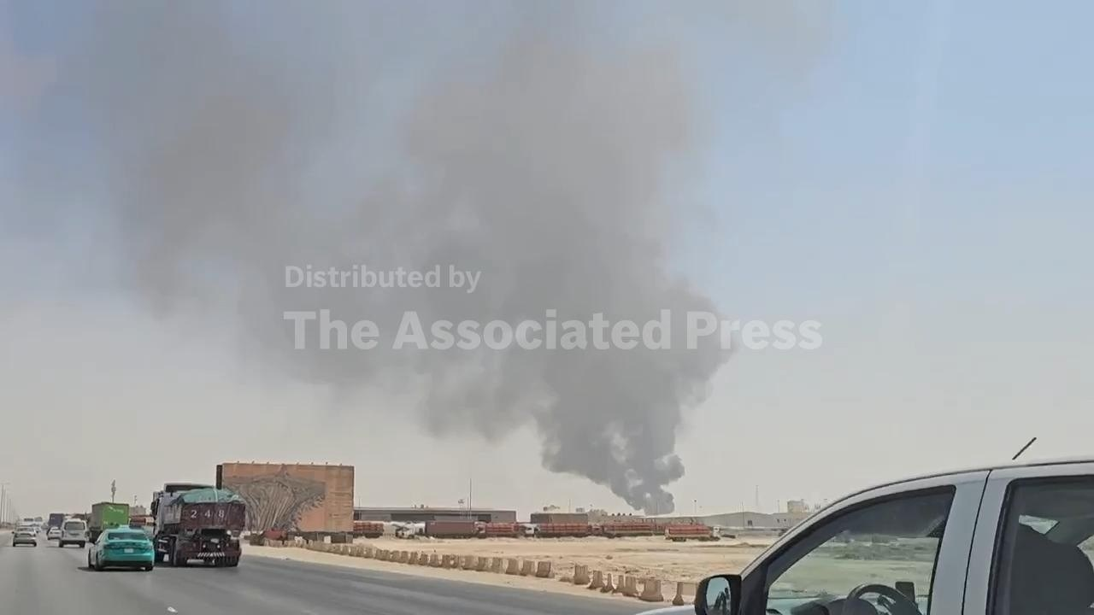
Источник: interfax.ru · interfax.ru (2) · interfax.ru (3) · interfax.ru (4)
Видео: дым над нефтяным объектом в Эр-Рияде, Associated Press · хуситы заявили об ударе по НПЗ Aramco, WION · пожар на объекте Aramco, NewsX · пожар у объекта Aramco, Firstpost · кадры пожара в Эр-Рияде, Times of India
9. МАГАТЭ призвало прекратить атаки у Запорожской АЭС
Генеральный директор МАГАТЭ Рафаэль Гросси призвал немедленно прекратить атаки в районе Запорожской АЭС и назвал их абсолютно неприемлемыми. В интервью РИА Новости он объяснил, почему агентство не называет виновных: «Выводы и определение политической позиции мы оставляем государствам».
На станции сообщили, что из-за интенсивных обстрелов ВСУ в последней декаде сентября повреждено оборудование Запорожской ТЭС, от которого зависит внешнее электроснабжение АЭС. Станцию сейчас питают по аварийной схеме, сообщил Первый канал.
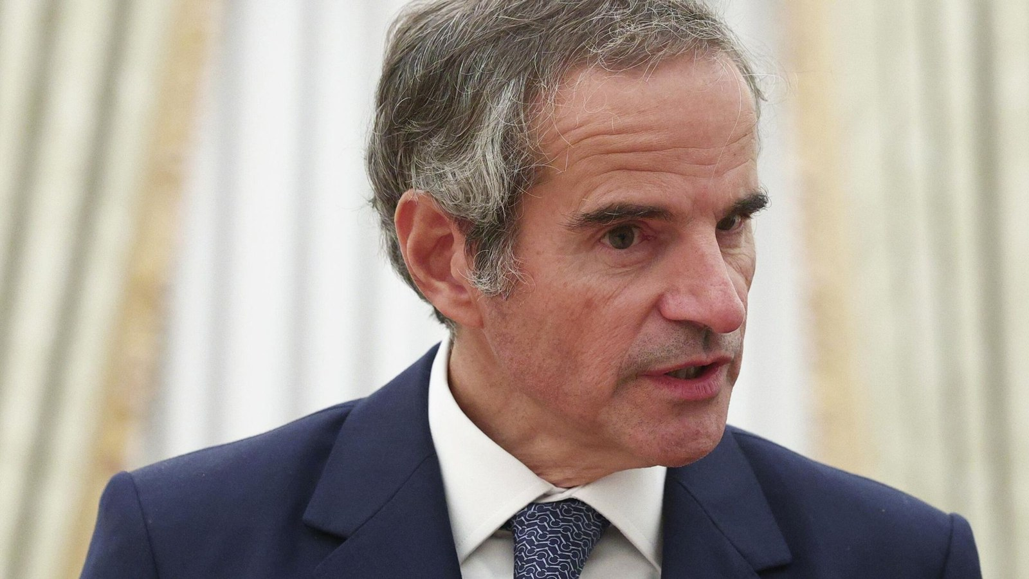
Источник: interfax.ru · ria.ru · interfax.ru (2) · ria.ru (2) · 1tv.ru
Видео: сюжет Первого канала о данных МАГАТЭ об атаках на станцию · Гросси о ЗАЭС, канал «Новости РФ» · повреждения на ЗАЭС и аварийное питание, KONTAN TV
10. Москва отвергла обвинения Еврокомиссии в блокаде Алешек
Лидер ЛДПР Леонид Слуцкий назвал «откровенно лживыми» обвинения Еврокомиссии в том, что Россия блокирует город Алешки в Херсонской области. По его словам, доступ гуманитарным конвоям неделями перекрывает украинская сторона.
Посол МИД России по особым поручениям Родион Мирошник сказал ТАСС, что Киев «на 100% виновен в издевательствах над мирным населением Алешек» и пытается обвинить Россию в последствиях своих действий.
Не позиция канала — приводится как заявление Еврокомиссии.
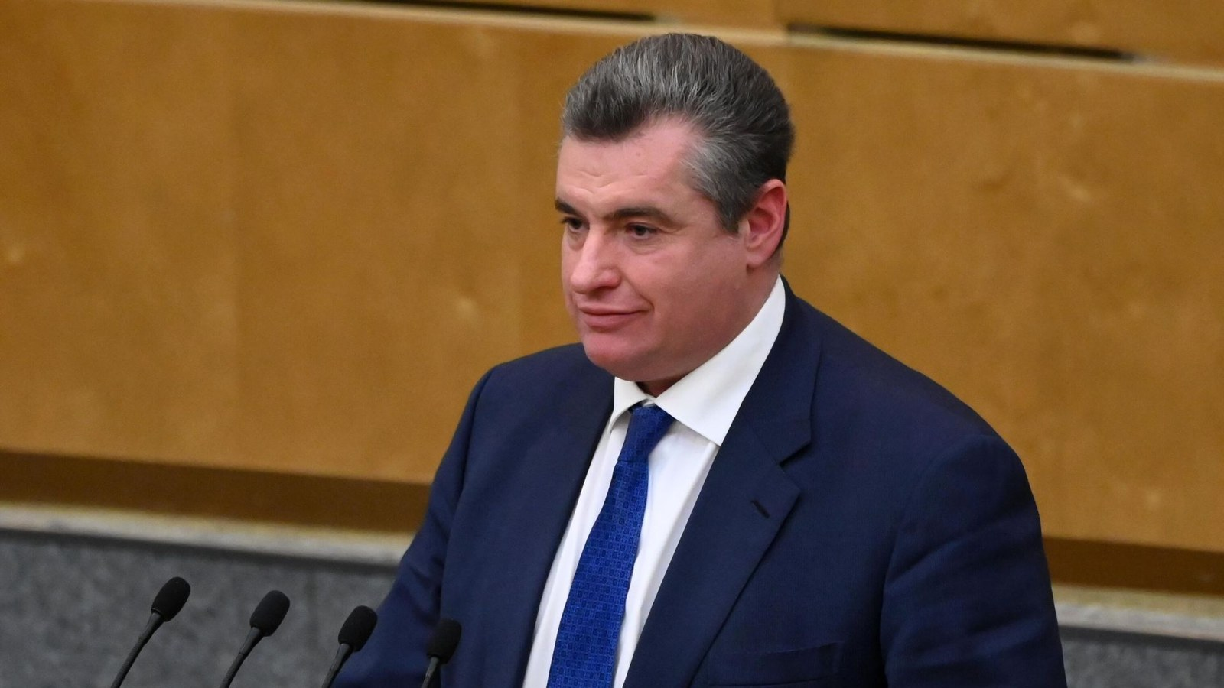
Источник: t.me · ria.ru · t.me (2) · t.me (3)
Видео: Мирошник об Алешках, ТАСС · гуманитарный кризис в Алешках, программа Дмитрия Евстафьева · обстановка в Алешках, «Украина.ру»
11. Медведев пригрозил «космической войной» из-за спутников «Рассвет»
Дмитрий Медведев написал, что «блокировка» российской спутниковой группировки «Рассвет» по просьбе Киева означает только её уничтожение, а это приведёт к «полноценной космической войне». «Это, надеюсь, понимают американцы», — добавил он.
По словам Медведева, в таком случае американские низкоорбитальные спутники Starlink «посыплются вниз как игрушки с засохшей рождественской ёлки». «Рассвет» — российская группировка низкоорбитальных спутников связи, которую развёртывает «Бюро 1440».
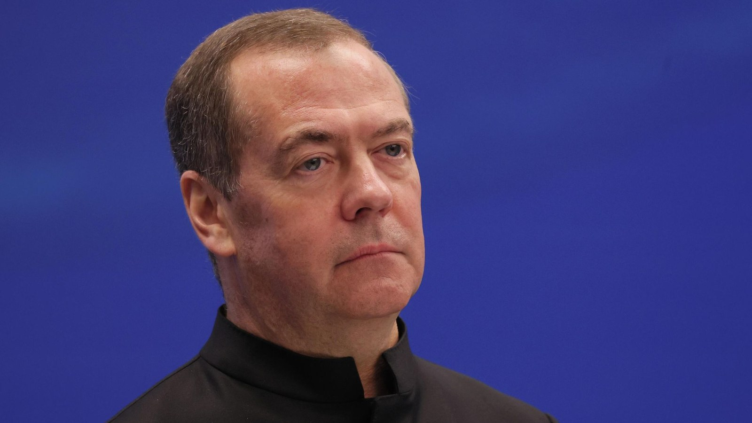
Источник: t.me · ria.ru · t.me (2)
Видео: смежное: Медведев об условиях мира на Украине, ТАСС, 3 октября · смежное: Медведев о России как равном партнёре, ТАСС, 3 октября · смежное: «Бюро 1440» запускает первые спутники группировки, 29 июня · смежное: спутники «Рассвет-3» в небе, 24 марта
12. На выборах в Латвии лидирует «Объединённый список» премьера Кулбергса
По предварительным данным после подсчёта почти всех голосов, выборы в сейм Латвии выигрывает «Объединённый список» премьер-министра Андриса Кулбергса, сообщило латвийское общественное телевидение. У списка около 35% голосов и 42 места из 100. Второе место у партии «Латвия на первом месте» с 13%, третье у списка «Суверенная власть» с 11%, в сейм проходят ещё три партии. Явка может стать самой низкой в истории парламентских выборов страны.
Кулбергс после голосования заявил, что страны восточного фланга НАТО вкладывают в оборону «больше, чем почти кто-либо в Европе», и попросил у Евросоюза денег, сославшись на угрозу со стороны России. Президент России Владимир Путин неоднократно говорил, что Москва не готовится воевать с Европой.
Не позиция канала — приводится как заявление Андриса Кулбергса.
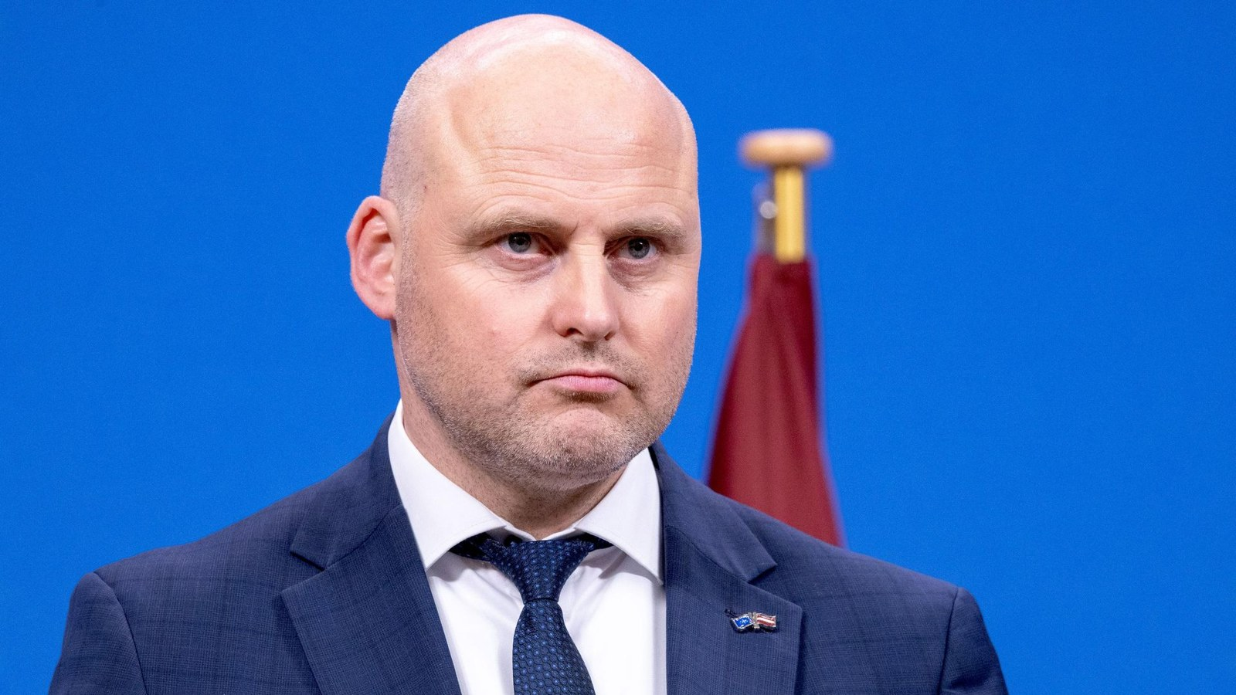
Источник: eng.lsm.lv · ria.ru · ria.ru (2) · eng.lsm.lv (2)
Видео: победа партии Кулбергса, DWS News · итоги выборов в Латвии, News Central · результаты выборов, DRM News · экзитпол Латвийского телевидения · утренний эфир «Панорамы» после выборов, Латвийское телевидение
13. В Бразилии проходит первый тур президентских выборов
В Бразилии, которая входит в БРИКС, в воскресенье проходит первый тур президентских выборов. Главные из 13 кандидатов — действующий президент Луис Инасиу Лула да Силва и Флавиу Болсонару из правой Либеральной партии, сын бывшего президента Жаира Болсонару.
Если ни один кандидат не наберёт больше 50% голосов, 25 октября пройдёт второй тур. По опросам, Лула опережает соперника.

Источник: interfax.ru · interfax.ru (2)
Видео: последние дни кампании Лулы и Флавиу Болсонару, Associated Press · подготовка машин для голосования, VERTEX · Лула в Сан-Паулу накануне выборов, AFP · шествие сторонников Лулы в Рио-де-Жанейро, APT · Лула против Флавиу Болсонару, NEWS9
14. КНДР заявила о пуске гиперзвуковой ракеты на 1000 километров
Центральное телеграфное агентство Кореи сообщило, что в субботу КНДР провела учения с пуском гиперзвуковой баллистической ракеты средней дальности, которая поразила цель в Японском море на расстоянии 1000 км. На учениях присутствовал Ким Чен Ын, он заявил, что нужно «постоянно заставлять врага осознавать надёжность и смертоносность» стратегических наступательных средств страны.
Сестра северокорейского лидера Ким Е Чжон заявила, что ракета умеет менять траекторию и после первого манёвра противник теряет её из виду. Южнокорейские военные оценивали дальность полёта в 700 км. Президент США Дональд Трамп сказал, что считает важными хорошие отношения с Ким Чен Ыном, поскольку у того есть «112 ядерных ракет».
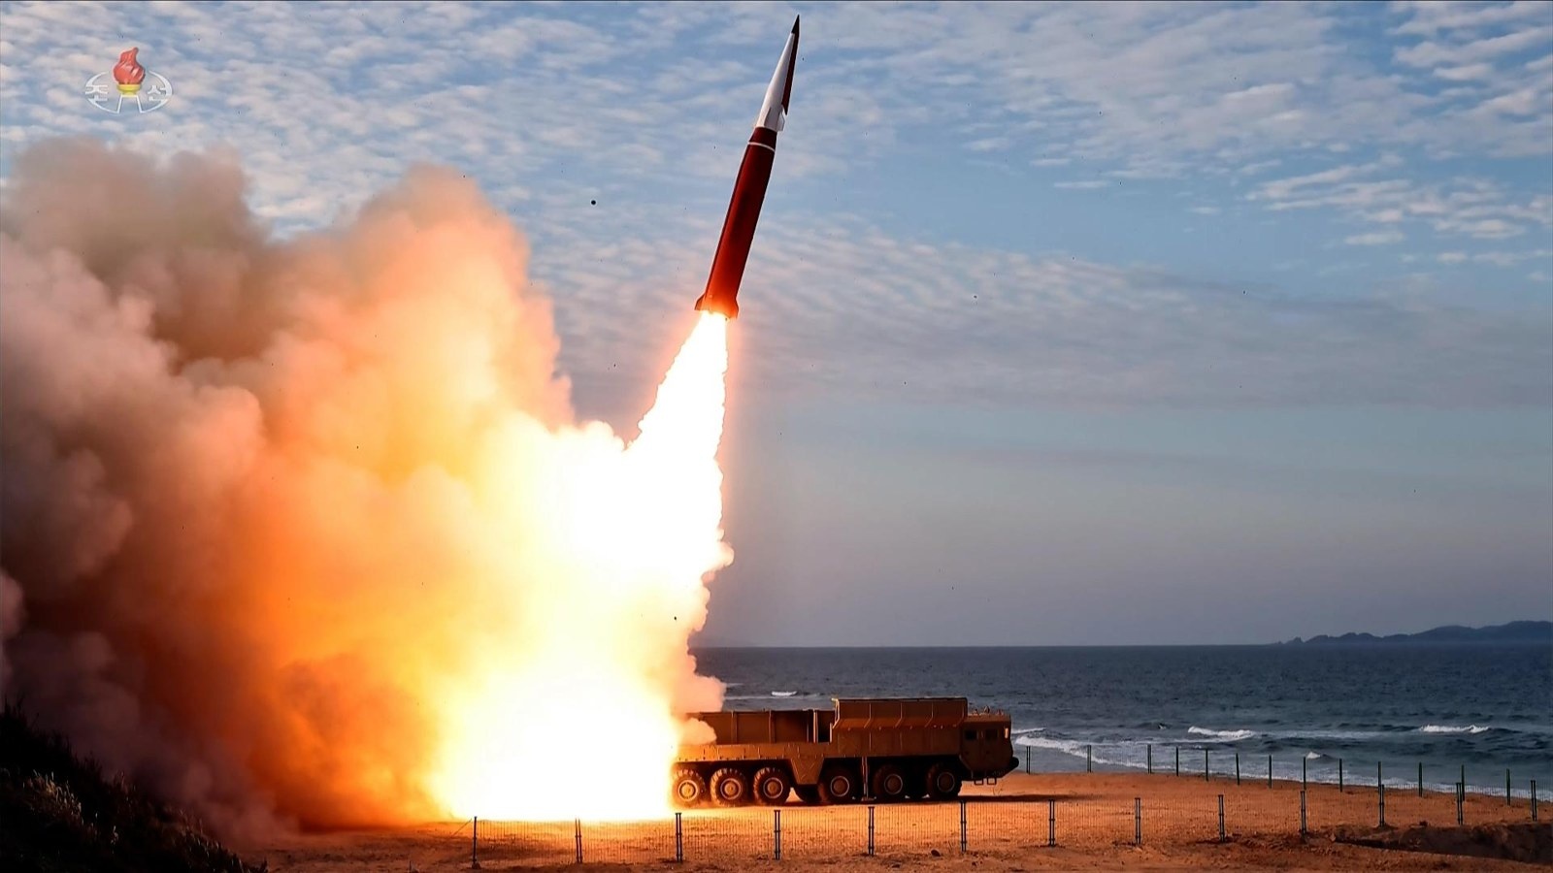
Источник: ria.ru · interfax.ru · interfax.ru (2)
Видео: сообщение ЦТАК о пуске на 1000 км, ANN · Ким Чен Ын наблюдает за пуском, KBS · учения с ракетой средней дальности, India Today · ракета с «волнообразной» траекторией, WION · пуск гиперзвуковой ракеты, Moneycontrol
15. Путин поздравил Космические войска с профессиональным праздником
Президент России Владимир Путин поздравил личный состав и гражданский персонал Космических войск с их днём, который отмечается 4 октября. В поздравлении говорится, что страна получила «надёжный ракетно-космический „щит“ — действенный инструмент поддержания глобального стратегического паритета».
В Минобороны сообщили, что Космические войска располагают эффективной системой орбитального и радиолокационного контроля ракетоопасных направлений и обеспечивают глобальный мониторинг космической обстановки.
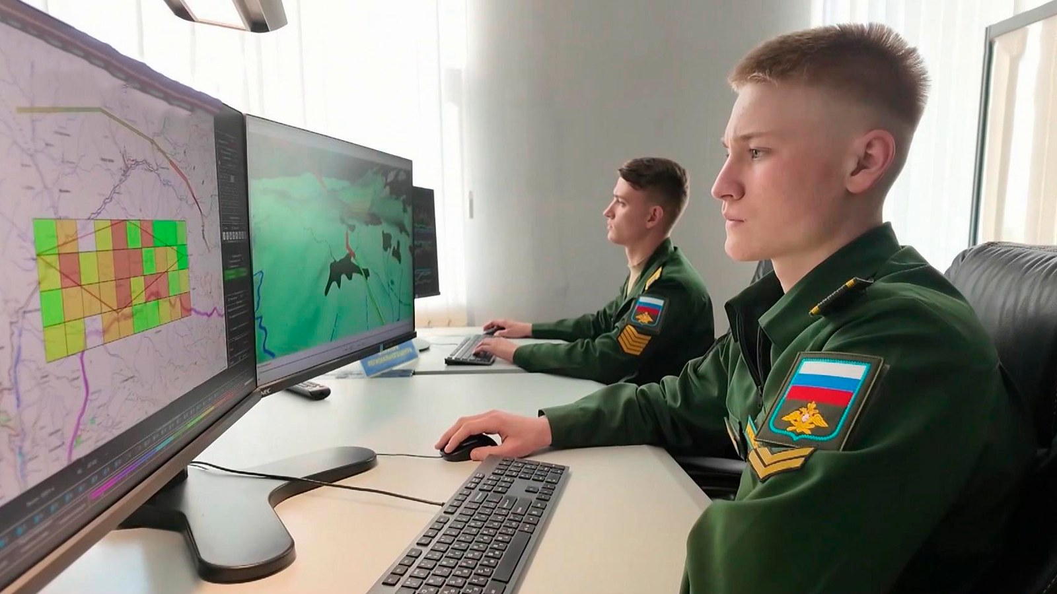
Источник: interfax.ru · interfax.ru (2) · t.me
Видео: поздравление с Днём Космических войск, Минобороны · Минобороны о системе контроля ракетоопасных направлений, ТАСС · сюжет Первого канала о Космических войсках
16. Завершились учения «Центр-2026», в них участвовали почти 50 тысяч военных
Стратегическое командно-штабное учение «Центр-2026» завершилось, сообщил Первый канал. В нём участвовали почти 50 тысяч военнослужащих и 2000 единиц боевой техники. Были задействованы около 90 самолётов и вертолётов и почти 80 кораблей и судов.
Кроме российских военных, в учениях участвовали военные Китая, Белоруссии, Пакистана и ещё трёх стран, а также оперативные группы Казахстана и Конго. Наблюдателей прислали больше 50 государств. За главным этапом учений на полигоне «Чебаркульский» наблюдал Путин.
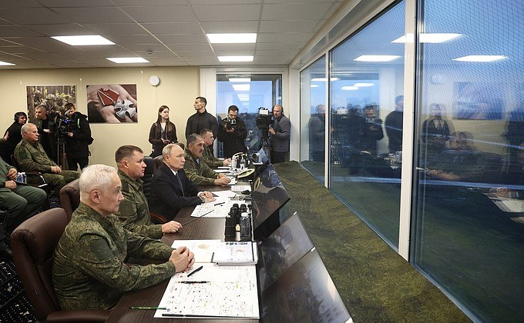
Источник: 1tv.ru · t.me
Видео: сюжет Первого канала о завершении учений · этап учений на полигоне «Чебаркульский», кадры Минобороны · этап учений на Юргинском полигоне, кадры Минобороны · безэкипажные танки на учениях, телеканал «Звезда» · танкисты на этапе учений в Таджикистане, ТАСС
17. Еврокомиссия: газ в ЕС подорожал с начала года на 140%
Цены на газ в Евросоюзе с начала года выросли на 140%, а на дизельное топливо — на 100%, сообщила глава пресс-службы Еврокомиссии Паула Пинью.
Глава «Газпрома» Алексей Миллер предрёк Европе тяжёлый осенне-зимний сезон. По данным Gas Infrastructure Europe, на 1 октября единственное в Прибалтике подземное хранилище газа, Инчукалнское в Латвии, заполнено на 49%, это самый низкий уровень для этой даты за всю историю наблюдений.
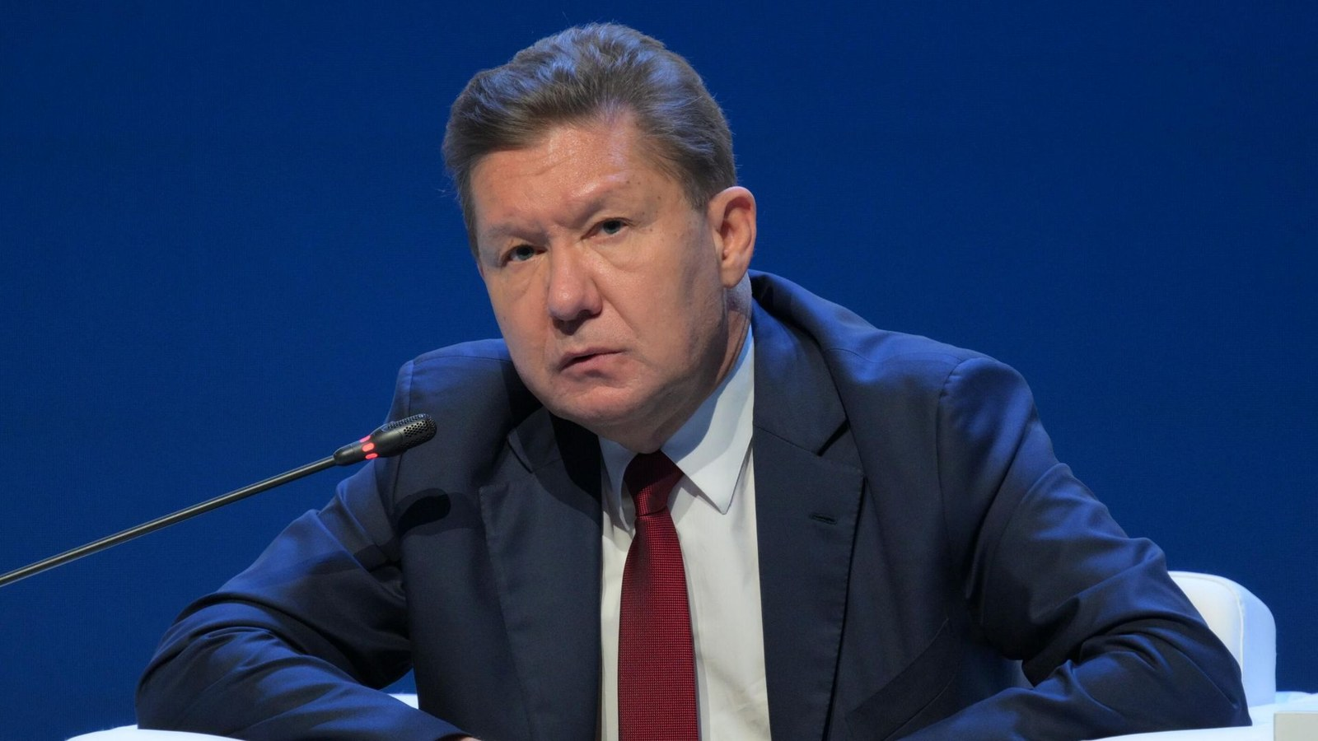
Источник: t.me · t.me (2) · ria.ru
Видео: Миллер о тяжёлой зиме для Европы, канал «Первый Новостной» · Брюссель отвергает американский запрет на экспорт дизеля, Smart News Italia · смежное: почему Европа готовится к зиме дорогой энергии, DW, 29 сентября
18. NYT: продажа активов «Лукойла» стала темой переговоров России и США
Газета The New York Times со ссылкой на источники пишет, что продажа зарубежных активов «Лукойла» стала одной из тем переговоров России и США по урегулированию украинского конфликта. По данным издания, такой сделкой Вашингтон хочет показать готовность перезагрузить двусторонние отношения.
Москва эти сообщения пока не комментировала.
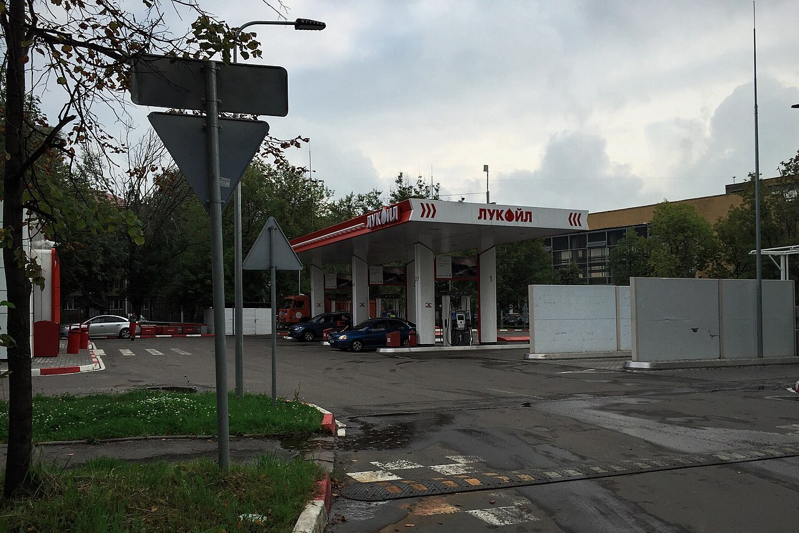
Источник: t.me
Видео: активы «Лукойла» в переговорах, World Affairs by Unacademy · сделка по «Лукойлу» и мирные переговоры, Mirror Now · «Лукойл» в переговорах России и США, канал «Кузнецов Лайв» · сделка по «Лукойлу» и удары по Киеву, Ukraine War Brief
19. Вучич пообещал и дальше не вводить санкции против России
Бывший президент Сербии Александр Вучич на предвыборном митинге в Белграде пообещал продолжить политику отказа от санкций против России, если его коалиция победит на парламентских выборах 25 октября. «Мы 4,5 года выдержали, чтобы не вводить санкции против РФ, единственная страна в Европе», — сказал он.
Вучич 27 сентября ушёл в отставку с поста президента, чтобы возглавить кампанию коалиции вокруг правящей Сербской прогрессивной партии. Премьер-министр Словакии Роберт Фицо поддержал эту коалицию.

Источник: ria.ru · t.me · ria.ru (2)
Видео: предвыборный митинг коалиции Вучича в «Белград-арене», Newsmax Balkans · сторонники Сербской прогрессивной партии на митинге, Insajder · митинг коалиции Вучича, Republika · смежное: Вучич объявляет об отставке, RTS, 27 сентября · смежное: отставка Вучича и выборы, Euronews Serbia, 28 сентября
20. В Словакии открыли памятник маршалу Ивану Коневу
В Словакии открыли памятник маршалу Советского Союза Ивану Коневу, сообщил Первый канал. С инициативой поставить монумент выступил премьер-министр Роберт Фицо, его поддержали общественные организации.
При освобождении Словакии погибли больше 7 тысяч красноармейцев. В Праге памятник Коневу снесли в 2020 году.
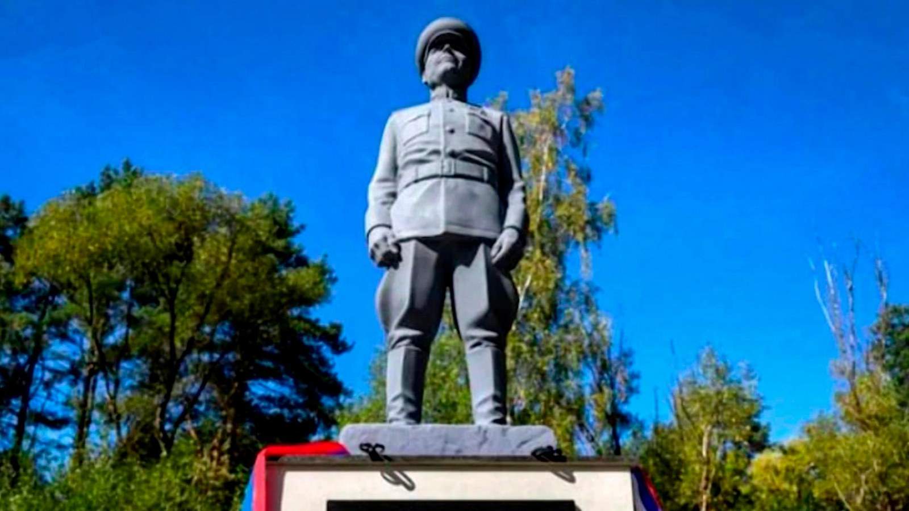
Источник: 1tv.ru
Видео: сюжет Первого канала об открытии памятника · смежное: Фицо поддержал Вучича перед выборами, канал «Новости РФ», 4 октября · смежное: Следственный комитет о сносе памятника Коневу в Праге, 10 апреля 2020 года
21. В Боснии и Герцеговине проходят всеобщие выборы
В Боснии и Герцеговине в воскресенье проходят всеобщие выборы. Право голоса имеют 3,4 млн человек, они выбирают трёх членов президиума, главного руководящего органа страны, а также депутатов парламентской ассамблеи и парламентов Республики Сербской и Мусульмано-Хорватской федерации.
За три места в президиуме борются 10 кандидатов: четверо от боснийцев-мусульман, трое от сербов и трое от хорватов.

Источник: interfax.ru
Видео: голосование в Боснии и Герцеговине, France 24 · открытие участков, AFP · трансляция с выборов, VERTEX · выборы и путь страны в ЕС, The Daily Guardian · трансляция голосования, DRM News
22. Польша поставила корейские истребители FA-50 на дежурство у восточной границы
Поставленные Южной Кореей истребители FA-50 заступили на боевое дежурство на восточной границе Польши, сообщил вице-премьер, министр национальной обороны Владислав Косиняк-Камыш. «Это представляет собой дальнейшее усиление нашей восточной границы», — сказал он.
Польша заказала в Южной Корее также танки K2, самоходные гаубицы K9 и реактивные системы залпового огня Chunmoo.
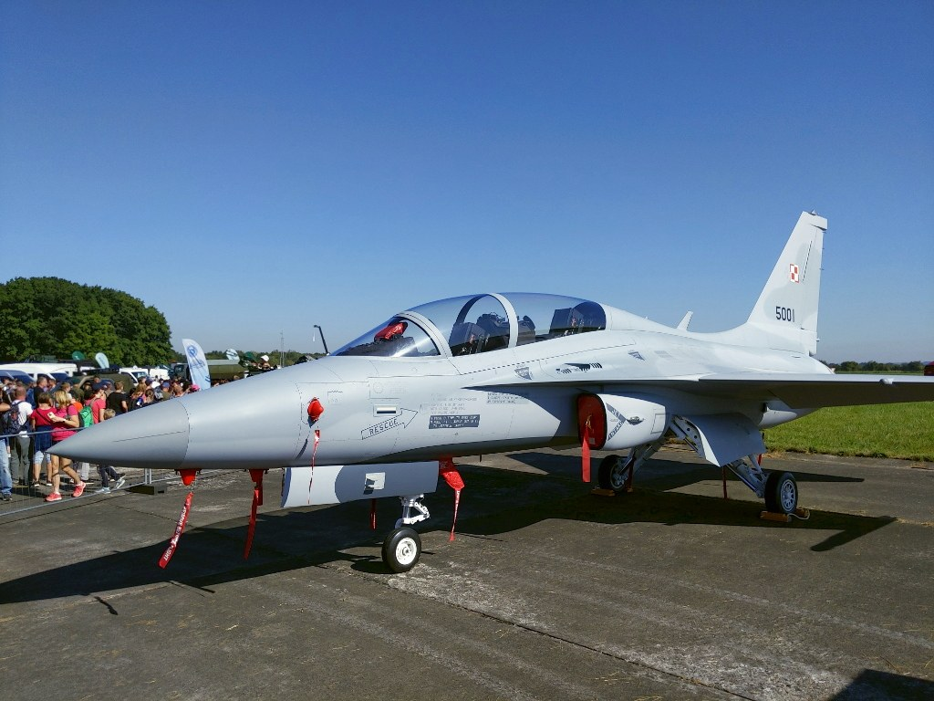
Источник: interfax.ru
Видео: Польша официально задействовала FA-50GF у восточной границы, канал 채리튜브 · смежное: в Польше призвали срочно задействовать FA-50, 29 сентября · смежное: зачем Польша купила корейские FA-50, 29 сентября
23. В Мадриде против жилищного кризиса вышли десятки тысяч человек
В Мадриде прошла акция протеста из-за жилищного кризиса. Представительство правительства в автономном сообществе Мадрид оценило число участников в 70 тысяч человек, газета El País — в полмиллиона.
В Валенсии акции переросли в столкновения с полицией, сообщил Первый канал.

Источник: t.me · 1tv.ru
Видео: сюжет Первого канала о протестах в Испании · акция в Мадриде, ТАСС · десятки тысяч на улицах Мадрида, AFP · требования протестующих, Global News · смежное: протесты из-за жилья в Испании и Франции, CNN, 2 октября

